**CÁC YẾU TỒ THÀNH CÔNG CHO VIỆC CHUYỂN ĐỔI SỐ**

*Lê Văn Doanh*

*Trung tâm R&D Rạng Đông*

***Các cuộc cách mạng công nghiệp diễn ra từ thế kỷ 19, cách mạng công nghiệp I4.0 mà trụ cột là chuyển đổi số mới chỉ xuất hiện từ khi có Internet, tuy nhiên đó là động lực mới cho nền kinh tế - xã hội hiện tại và tương lai. Trong bài trước chúng tôi đã giới thiệu tổng quan về xu hướng số hóa mọi hoạt động kinh tế xã hội, những lợi ích và thách thức đối với việc chuyển đổi từ nền kinh tế truyền thống sang nền kinh tế số. Bài này sẽ đề cập đến các yếu tố để đảm bảo chuyển đổi thành công mọi hoạt động kinh tế - xã hội sang nền kinh tế số.***

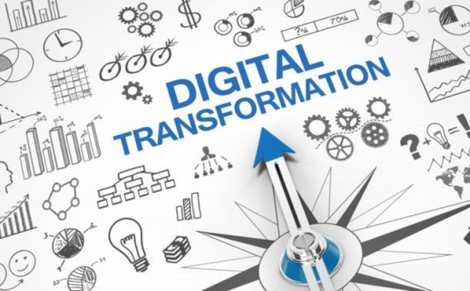**CÁC ĐẶC ĐIỂM CỦA CHUYỂN ĐỔI SỐ**

Chuyển đổi số là việc sử dụng công nghệ thông tin và truyền thông kỹ thuật số (IoT, Big Data, Cloud computing, Smartphone...) để tái cấu trúc mô hình tổ chức, quản lý, điều hành toàn bộ hoạt động xã hội kinh tế xã hội nói chung và doanh nghiệp nói riêng, phá vỡ các rào cản cát cứ phân tán hướng tới sự hợp tác nhằm tạo nên năng suất lao động cao hơn, của cải dồi dào hơn.

Chuyển đổi số không chỉ là vấn đề khoa học công nghệ mà còn là vấn đề tổ chức xã hội thay cho việc giải quyết những vấn đề truyền thống, đơn lẻ, không minh bạch thường chậm và tốn kém bằng công nghệ mới mà còn là giải phóng năng lực, tư duy sáng tạo của con người, xóa bỏ rào cản biên giới, khoảng cách không gian, thời gian.

Chuyển đổi số mang tính tổng quát hơn các khái niệm công nghệ số như IoT, Big Data hay AI..., vì nó không chỉ là vấn đề số hoá, mà còn là việc chuyển đổi toàn bộ các hoạt động kinh tế xã hội truyền thống sang một tầm tư duy mới mà nền kinh tế số đòi hỏi.

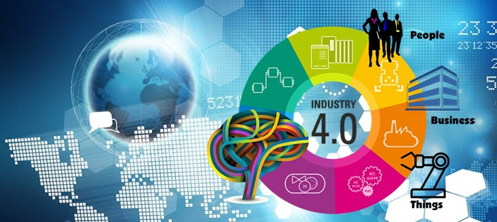Chuyển đổi số không chỉ là hình thức chuyển đổi công nghệ, mà là sự hội tụ cả ba yếu tố công nghệ, quản lý kinh doanh và con người, lấy con người làm trung tâm.

Ta có thể hình dung quy mô của chuyển đổi số rộng lớn qua sơ đồ các lớp. Trên hình sau đây ở trung tâm là chiến lược và con người và công nghệ, các hoạt động khác như quy trình sản xuất, hiệu suất máy móc thiết bị, văn hóa, giao tiếp...là những hoạt động phối hợp.

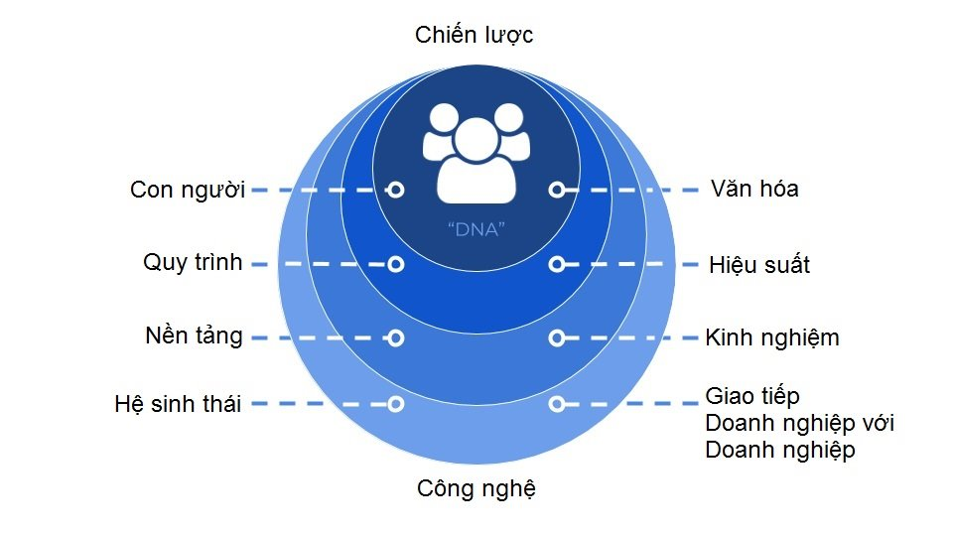

**5 TRỤ CỘT CỦA CHUYỂN ĐỔI SỐ DOANH NGHIỆP**

Chuyển đổi số doanh nghiệp là sự kết hợp của 5 trụ cột được biểu diễn bằng sơ đồ sau đây, nếu thiếu một trong các trụ cột sẽ dẫn tới nguy cơ thất bại:

1. **Chiến lược kinh doanh và văn hóa doanh nghiệp:** Đây là nhiệm vụ then chốt của doanh nghiệp, trong trường hợp thiếu chiến lược kinh doanh sẽ dẫn tới sự mất phương hướng, doanh nghiệp không tìm được thế mạnh của mình trong một thế giới đa dạng. Nếu thiếu văn hóa kinh doanh thì doanh nghiệp không có bản sắc riêng, không phát huy được truyền thống trong quá khứ, tiềm năng của đội nhân viên cũng như không tận dụng được ưu thế của thời đại.
2. **Tôn trọng cam kết với khách hàng:** Luôn phải đề cao khẩu hiệu khách hàng là thượng đế. Nếu không thực hiện đúng cam kết với khách hàng sẽ dẫn tới sự phản kháng của thị trường, gây mất uy tín cho doanh nghiệp và ngay lập tức doanh nghiệp bị thị trường loại bỏ.
3. **Luôn đổi mới và cải tiến:** Nếu doanh nghiệp không đổi mới cải tiến trang thiết bị và quy trình công nghệ sẽ dẫn tới sản phẩm sẽ mất sức cạnh tranh, không được thị trường chấp nhận.
4. **Tận dụng ưu thế của công nghệ số:** Công nghệ thông tin, truyền thông kỹ thuật số và Internet kết nối vạn vật IoT là nền móng của cuộc cách mạng công nghệ I4.0. Trí tuệ nhân tạo sẽ tạo nên các hệ thống thông minh như Smart City, Smart Home... do đó doanh nghiệp cần tận dụng ưu thế mà cách mạng I4.0 đem lại.
5. **Phân tích và quản lý dữ liệu:** Sự bùng nổ của cơ sở dữ liệu làm cho doanh nghiệp cần cập nhật thông tin thị trường liên tục để có thể đưa ra chiến lược kinh doanh đúng đắn và kịp thời của mình. Đây chính là những ưu thế mà Big Data đem lại.

|  |  |  |  |  |  |
| --- | --- | --- | --- | --- | --- |
|  | **Cam kết khách hàng** | **Quy trình đổi mới & Cải tiến** | **Ưu thế Công nghệ số** | **Phân tích và quản lý dữ liệu** | **Sự mất phương hướng** |
| **Chiến lược kinh doanh & Văn hóa** |  | **Quy trình đổi mới & Cải tiến** | **Ưu thế công nghệ số** | **Phân tích và quản lý dữ liệu** | **Phản kháng của thị trường** |
| **Chiến lược kinh doanh & Văn hóa** | **Cam kết khách hàng** |  | **Ưu thế công nghệ số** | **Phân tích và quản lý dữ liệu** | **Hành động không đồng nhất** |
| **Chiến lược kinh doanh & Văn hóa** | **Cam kết khách hàng** | **Quy trình đổi mới & Cải tiến** |  | **Phân tích và quản lý dữ liệu** | **Sự thất vọng** |
| **Chiến lược kinh doanh & Văn hóa** | **Cam kết khách hàng** | **Quy trình đổi mới & Cải tiến** | **Ưu thế công nghệ số** |  | **Sự đình trệ** |
| **Chiến lược kinh doanh & Văn hóa** | **Cam kết khách hàng** | **Quy trình đổi mới & Cải tiến** | **Ưu thế công nghệ số** | **Phân tích và quản lý dữ liệu** |  |

Các trụ cột của chuyển đổi số

**Chuyển đổỉ số thành công**

**7 BƯỚC TIẾN HÀNH CHUYỂN ĐỔI SỐ DOANH NGHIỆP**

Để thực hiện thành công chuyển đổi số các doanh nghiệp cần phải thực hiện 7 bước sau đây:

**Bước 1 Xác định đúng mục tiêu, tầm nhìn của doanh nghiệp:** Đây là bước quan trọng nhất đòi hỏi ban lãnh đạo doanh nghiệp phải có tầm nhìn bao quát, nắm được thế mạnh và điểm yếu của doanh nghiệp mình để đề ra chiến lược sản xuất kinh doanh thích hợp. Đặc biệt phải hiểu biết và tận dụng thế mạnh mà công nghệ số đem lại.

**Bước 2 Đào tạo đội ngũ:** Từ bộ phận chỉ đạo quản lý đến lực lượng sản xuất phải được đào tạo để có hiểu biết và thành thạo sử dụng các công cụ của kỹ thuật số, kinh tế hợp tác và chia xẻ. Luôn lấy con người làm trung tâm. Biết sử dụng các phần mềm chuyên dụng trong mọi hoạt động sản xuất, kinh doanh. Quan tâm đến việc nghiên cứu và phát triển và đổi mới sáng tạo.

**Bước 3 Thực hiện tái cấu trúc doanh nghiệp:** Dựa trên mô hình điển hình tiền tiến và phân tích những hạn chế của mô hình sản xuất hiện hành. Tiếp theo doanh nghiệp cần mạnh dạn đầu tư công nghệ mới theo hướng tự động hóa.

**Bước 4 Thực hiện phân công hợp tác và làm việc theo nhóm** phát huy thế mạnh của từng thành viên và sự tự chịu trách nhiệm của người điều hành. Nhờ công nghệ số có thể phối hợp nhiều thành viên ở các địa điểm, thậm chí ở các quốc gia khác nhau làm việc từ xa theo một dự án.

**Bước 5 Phân tích xử lý dữ liệu** dựa trên việc tập hợp thường xuyên và liên tục các dữ liệu lớn có liên quan đến hoạt động của doanh nghiệp để nắm lấy cơ hội kinh doanh kịp thời đúng lúc.

**Bước 6 Thực hiện mọi khâu tiếp cận thị trường, sản xuất kinh doanh trực tuyến** bằng công cụ thương mại điện tử.

**Bước 7 Luôn quan tâm tới thị trường**, chăm sóc và coi khách hàng là thượng đế.

**Tóm lại:** Việc chuyển đổi từ doanh nghiệp truyền thống sang doanh nghiệp số là yêu cầu cấp bách của thời đại, đòi hỏi sự vào cuộc của cả hệ thống chính trị, kinh tế, xã hội. Việt Nam đã bắt đầu nhận thức được xu thế này, tuy nhiên chuyển đổi nhanh hay chậm cần có sự chuẩn bị và quyết tâm cao để chúng ta không tụt hậu trong thế giới phát triển sôi động hiện nay.



|  |  |
| --- | --- |
|  |  |